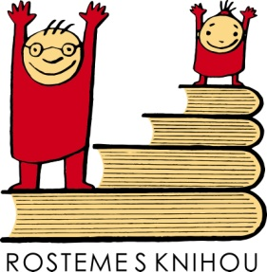

LITERÁRNÍ SOUTĚŽ
KNIHA V HLAVNÍ ROLI
v rámci kampaně na podporu četby knih Rosteme s knihou
a tématu veletrhu Svět knihy Praha 2015 „Světoví knižní šampioni pro mladé čtenáře“

Zadání:
Napište příběh, ve kterém hraje hlavní roli knížka. Nemělo by se jednat jen tak o ledajakou knížku, ale o takovou, která nějak zasáhla do děje příběhu, ovlivnila hlavního hrdinu nebo dokonce sama hlavním hrdinou je.
Soutěž je vyhlašována ve třech věkových kategoriích:
1) první stupeň ZŠ
2) druhý stupeň ZŠ a odpovídající ročníky víceletých gymnázií
3) střední školy.

Maximální délka vyprávění je 1 strana A4.
Příspěvky, které neodpovídají zadání, budou vyřazeny.

Uzávěrka soutěže: 31. 3. 2015

Došlé příspěvky vyhodnotí odborná porota a prvních deset autorů prací v každé kategorii se může těšit na zajímavé ceny a na slavnostní vyhlášení na mezinárodním knižním veletrhu a literárním festivalu Svět knihy Praha 2015 (14. – 17. 5. 2015). Vyhlášení, které proběhne v sále Rosteme s knihou v pátek 15. 5. od 11.00 hodin, bude součástí jednoho z hlavních témat veletrhu „Světoví knižní šampioni pro mladé čtenáře“. Další pořady v rámci tématu sledujte na www.svetknihy.cz.
Vítězné literární práce budou dostupné na webových stránkách www.rostemesknihou.cz.
Příběhy posílejte elektronicky na e-mail: info@rostemesknihou.cz nebo poštou na adresu: Svět knihy, s.r.o., Fügnerovo nám. 3, 120 00 Praha 2 (na obálku napište heslo: RK15). Nezapomeňte na každý příspěvek uvést věkovou kategorii, jméno, adresu, (příp. třídu a adresu školy), e-mail a telefon. V případě úspěchu vás budeme kontaktovat s dalšími instrukcemi. Autoři zasláním příspěvku souhlasí s jeho zveřejněním na webových stránkách kampaně Rosteme s knihou.
Více na www.rostemesknihou.cz a na www.svetknihy.cz. Neváhejte se na nás obracet s dotazy, spojit se s námi můžete také na Facebooku v události KNIHA V HLAVNÍ ROLI.

Koordinátorka soutěže Barbora Pavlovská: info@rostemesknihou.cz, +420 224 498 464, +420 702 290 852

